della Commissione gestione e finanze
sul messaggio 24 novembre 2021 concernente lo stanziamento
    - di un credito quadro netto di CHF 4’110'000 e autorizzazione alla spesa di CHF 7’990'000 per la realizzazione di ulteriori opere nell’ambito del Programma d’agglomerato del Locarnese di seconda generazione (PALoc2), quale aggiornamento del credito quadro di CHF 21’907'000, per un totale di CHF 29’897'000
- di un credito quadro netto di CHF 4'220'000 e autorizzazione alla spesa di CHF 9'860'000 per la realizzazione di ulteriori opere nell’ambito del Programma d’agglomerato del Locarnese di terza generazione (PALoc3), quale aggiornamento del credito quadro di CHF 15’820'000, per un totale di CHF 25'680'000
- di un contributo di CHF 120’000 a favore della Commissione intercomunale dei trasporti del Locarnese e Vallemaggia (CIT) per il supporto tecnico svolto nell’ambito del Programma d’agglomerato del Locarnese nel periodo 2020 - 2023

- PREMESSA
  - La procedura
La Commissione della gestione e delle finanze approva il 9 novembre 2021 il messaggio n. 7927 con il relativo rapporto dopo aver approfondito nel dettaglio le numerose e articolate misure proposte per migliorare il Trasporto pubblico e il traffico lento nel Locarnese.
Il 10 novembre il Consiglio di Stato decide di accogliere due ricorsi relativi alle decisioni del Consiglio comunale di Muralto per vizi procedurali in merito al progetto di nodo intermodale, l’elemento centrale del messaggio n. 7927.
Il Consiglio di Stato comunica in data 17 novembre 2021 all’Ufficio presidenziale del Gran Consiglio la decisione di ritirare il messaggio governativo n. 7927 previsto all’ordine del giorno della seduta di Gran Consiglio del 22-24 novembre 2021. Parallelamente lo stesso consesso chiede al Dipartimento del territorio di preparare un nuovo messaggio con i medesimi contenuti del messaggio n. 7927 ad eccezione dei crediti per il citato nodo intermodale.
Quanto menzionato è la premessa che ha portato al messaggio in oggetto.

  - Lo stralcio
Il messaggio in essere stralcia dunque quello che era l’elemento centrale del messaggio precedente ossia il nodo intermodale previsto a Muralto.
Non spetta certamente a questo consesso disquisire sulla decisione del Consiglio di Stato redatta in base alle indicazioni del proprio Servizio ricorsi che ha rilevato vizi di forma insanabili relativi alle decisioni del Consiglio comunale del comune di Muralto tali da richiederne l’annullamento. Ci permettiamo solo di sottolineare che sarebbe stato da parte del Consiglio di Stato perlomeno più efficace e rispettoso dei lavori commissionali, sospendere la trattazione del messaggio n. 7927 in attesa appunto della decisione sui ricorsi invece di chiedere alla Commissione di comunque procedere all’evasione del messaggio.
Riprendiamo direttamente dal messaggio la riflessione centrale che porta alla nuova impostazione decisa da parte del Consiglio di Stato:
“Le decisioni prese dal Consiglio comunale sono state però oggetto di tre ricorsi e di una raccolta di firme per richiedere il referendum. Il CdS ha recentemente accolto i ricorsi ed annullato le decisioni del Consiglio comunale.
Constatando come il lavoro congiunto degli scorsi anni non possa più essere considerato condiviso, tanto che a livello locale è emersa l’intenzione di rimettere in discussione pure elementi importanti del nodo di interscambio, ciò che costituisce un unicum a livello cantonale per questo genere di opere, il CdS nella seduta del 17 novembre 2021 ha ritenuto che non vi erano più le premesse per procedere con il progetto del Nodo intermodale di Locarno - Muralto.
Al fine di procedere però senza indugio con le altre 12 misure PALoc2 e PALoc3 previste sempre nel messaggio n. 7927 (progetti e misure che non sono oggetto di contestazione) e che prevedono investimenti per complessivi 18 milioni, viene ora presentato un nuovo messaggio con i medesimi contenuti ad eccezione dei crediti per il nodo intermodale di Locarno-Muralto. Si è approfittato inoltre per aggiornare le tempistiche progettuali ed esecutive delle 12 misure.”

La Delegazione di Autorità che riunisce tutti gli enti che avevano condiviso il progetto originale, si è riunita il 6 dicembre 2021 ed ha valutato le possibili alternative:
- proseguire con il progetto finora sviluppato, condivisa dalla DA e in linea con la risultanza del Mandato di studio parallelo (MSP);
- idem come 1 ma senza i contenuti comunali nel terminal bus (copertura e piano interrato);
- idem come 1 e 2 ma trovando un’alternativa al flusso TP su Viale Cattori;
- ripartire da zero con un nuovo progetto.

Il CdS e per esso il DT ha invitato le parti ad adoperarsi per individuare una soluzione che potesse essere maggiormente condivisa. Sull’ipotesi radicale (n. 4.) di cambiare tutto e presentare un nuovo progetto, va comunque rilevato che potrebbe rendere molto difficile rispettare il termine vincolante del 2025 per poter beneficiare dei sussidi federali.

Quanto vissuto con il progetto di nodo intermodale di Muralto ci porta a chiedere al Consiglio di Stato di valutare, d’intesa con la rispettiva Commissione regionale dei trasporti, se non si debba sin da subito assicurare una maggior condivisione per specifici progetti previsti dai Piani di agglomerati quando questi hanno una grande importanza strategica e una valenza territoriale rilevante. È palese che si dovrebbe scongiurare di arrivare a mettere in discussione interventi strategici solo al termine della procedura.

  - Le misure proposte
Il messaggio in oggetto propone 13 misure a favore del miglioramento della mobilità del Locarnese frutto degli studi e dei lavori svolti nel contesto del PALoc2 e PALoc3 per investimenti complessivi di 17.97 mio di cui a carico del Cantone rimarranno 8.45 mio ossia ca. il 47%.

- QUADRO GENERALE
Le opere proposte hanno origine dal Programma d’agglomerato del Locarnese di seconda (PALoc 2) e di terza generazione (PALoc3) che hanno permesso di identificare le opere necessarie per permettere alla mobilità della regione di conoscere un salto di qualità importante in particolare a favore dell’utenza dei trasporti pubblici e a favore della mobilità lenta.
Nel contesto del PALoc2 è proposto un credito netto di CHF 4'110'000 e autorizzazione alla spesa di CHF 7'990'000 per la realizzazione delle seguenti opere:
- il completamento del percorso ciclopedonale Zandone-Golino, misura TL 2.4;
- la riqualifica, la messa in sicurezza e la priorizzazione dell’attraversamento del traffico lento tra il Debarcadero e la Piazza Grande a Locarno, misura TL 1.4;
- la formazione della corsia preferenziale per il trasporto pubblico su via Morettina a Locarno, misura TP 1/T5;
- la messa in sicurezza e riqualifica dell’asse ciclabile Lungolago G. Motta-via Bramantino-via alla Morettina a Locarno, misura TL 2.3;
- il completamento dell’itinerario ciclabile tra Tegna e Cavigliano, misura TL 2.18;
- la messa in sicurezza e riqualifica di via Varenna a Locarno, misura TL 2.20;

e, nell’ambito del PALoc3, di un credito netto di CHF 4'220’000 e autorizzazione alla spesa di CHF 9'860’000 per la realizzazione delle seguenti opere:
- stalli Bike&Ride (B+R) presso le principali fermate TP e attrattori, misura ML 6;
- il percorso ciclopedonale del Gambarogno, segmento Traversa della Pepa-Magadino, misura ML 8.1, e segmento Porto Gambarogno, misura ML 8.5;
- il completamento e la messa in sicurezza del marciapiede Verscio-Cavigliano nelle Terre di Pedemonte, misura ML 9;
- il completamento e messa in sicurezza della ciclopista ponte Maggia-centro scolastico sull’argine di sponda destra della Maggia a Losone, misura ML 11.2;
- il completamento e la messa in sicurezza della rete ciclopedonale nel comparto ex-Cartiera a Tenero, misura ML 18;
- la riqualifica multimodale dell’asse urbano principale a Tenero, misura TIM 21.4;
- la progettazione stradale delle prossime opere previste nell’ambito del PALoc3 e di cui non sono ancora stati completati i progetti di massima.
Si chiede inoltre un credito di CHF 120'000.- quale contributo a favore della Commissione intercomunale dei trasporti del Locarnese e Vallemaggia (CIT) per il supporto tecnico svolto nell’ambito del Programma d’agglomerato del Locarnese nel periodo 2020-2023.

- I SINGOLI INTERVENTI
  - Mobilità lenta
Il messaggio propone numerosi singoli interventi che nel loro insieme consentono un miglioramento notevole della rete di piste ciclabili in tutto il locarnese e nel Gambarogno.
Preme sottolineare in particolare la connessione tra il Centro di Locarno e la splendida pista ciclabile della Valle Maggia, lungo la sponda destra del fiume Maggia, così come le migliorie ai percorsi ciclabili nel comparto dell’ex cartiera a Tenero e nel Gambarogno verso il nuovo porto in fase di realizzazione.
Questo l’elenco delle singole misure dedicate alla mobilità lenta:

PALoc 2
- il completamento del percorso ciclopedonale Zandone-Golino, misura TL 2.4;
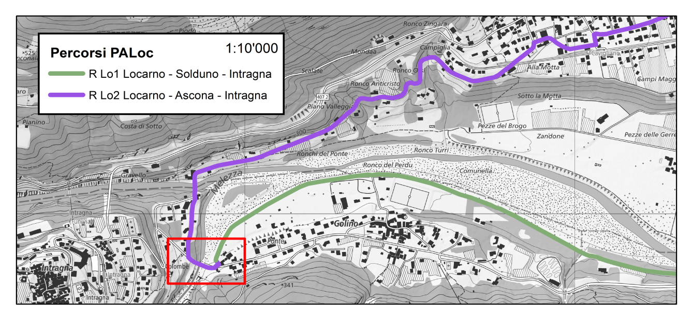

- la riqualifica, la messa in sicurezza e la priorizzazione dell’attraversamento del traffico lento tra il Debarcadero e la Piazza Grande a Locarno, misura TL 1.4;

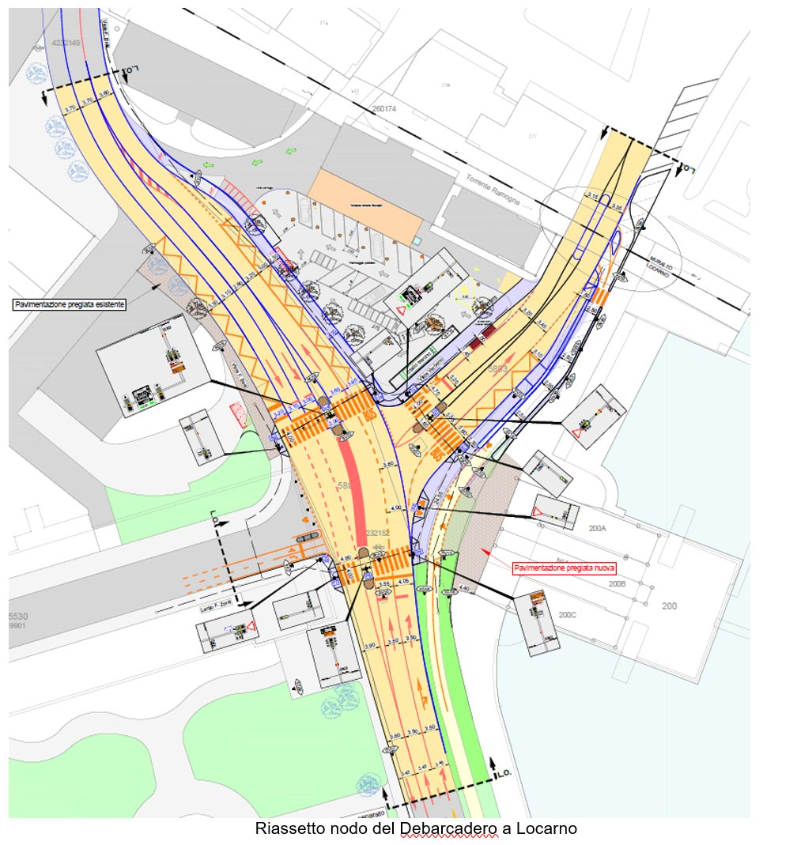
- la messa in sicurezza e riqualifica dell’asse ciclabile Lungolago G. Motta-via Bramantino-via alla Morettina a Locarno, misura TL 2.3;
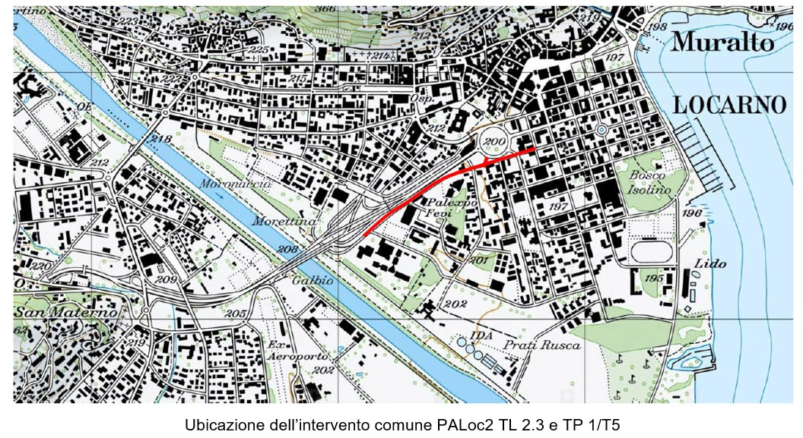
- Il completamento dell’itinerario ciclabile tra Tegna e Cavigliano, misura TL 2.18;

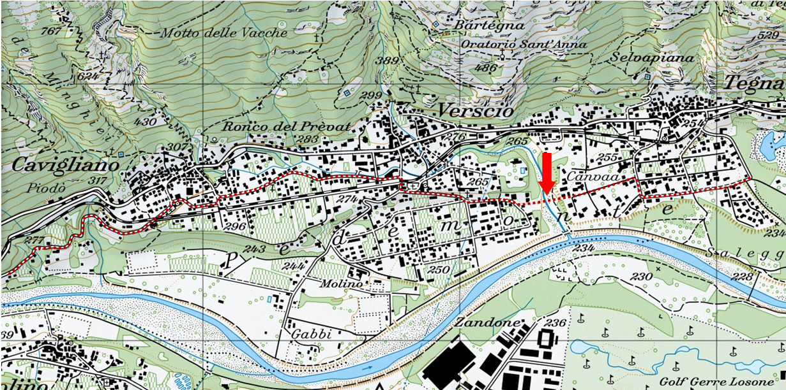
Terre di Pedemonte – Percorso ciclabile regionale

PALoc 3
- il percorso ciclopedonale del Gambarogno, segmento Traversa della Pepa-Magadino, misura ML 8.1, e segmento Porto Gambarogno, misura ML 8.5;

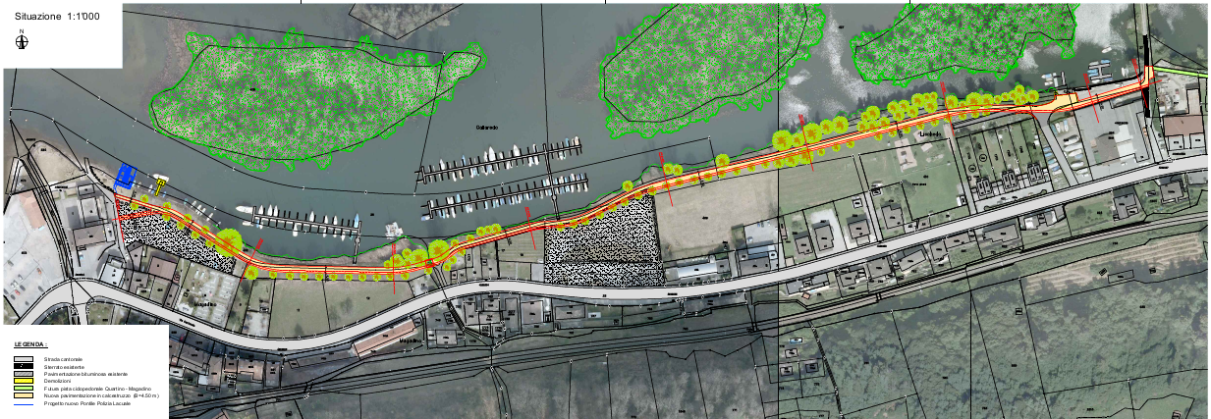

- il completamento e messa in sicurezza della ciclopista ponte Maggia-centro scolastico sull’argine di sponda destra della Maggia a Losone, misura ML 11.2;

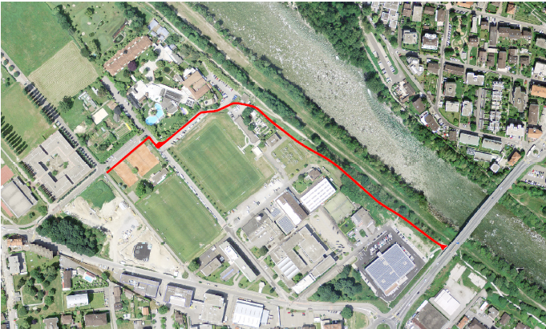
Ciclopista ponte Maggia, deviazione del percorso ciclo-pedonale

- il completamento e la messa in sicurezza della rete ciclopedonale nel comparto ex-Cartiera a Tenero, misura ML 18;

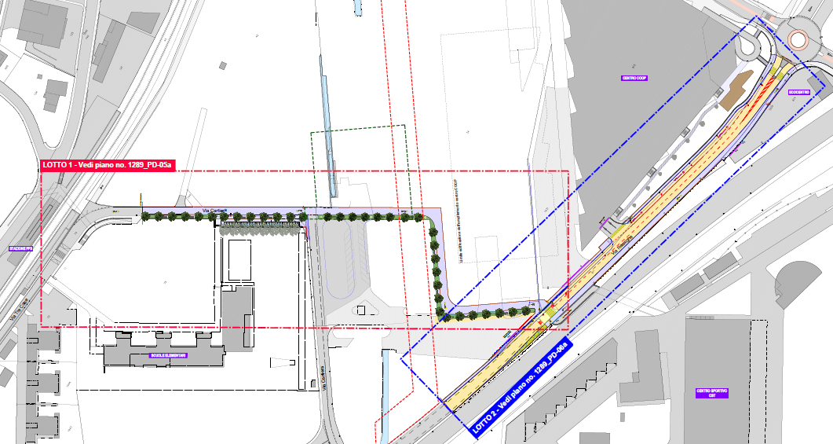
Tenero-Contra, nuovo asse ciclabile nord-sud nella zona ex cartiera

Per informazioni di dettaglio in merito alle singole misure rinviamo al messaggio governativo in oggetto.
  - Trasporto pubblico
Una seconda tipologia di interventi è relativa alle opere di miglioria delle fermate del trasporto pubblico affinché le stesse siano adeguate alle normative degli utenti disabili in particolare per le carrozzine. Si tratta di interventi puntuali e forse apparentemente di poco conto ma che rappresentano un miglioramento notevole per questa tipologia di utenti oltre all’adeguamento alle normative per utenti disabili.
Per la presentazione dei dettagli tecnici dei singoli interventi si rinvia al messaggio.

  - Migliorie al piano viario
Un’ultima categoria di interventi consente di migliorare la sicurezza di alcuni tratti stradali. Ne è un esempio il nuovo marciapiede Verscio-Cavigliano (misura PALoc3 ML 9). Per ulteriori dettagli si rinvia al messaggio.

- FINANZE
La tabella seguente riassume i diversi interventi indicando le rispettive richiesto di credito oggeto del presente messaggio:
Misura | Spesa lorda  milioni CHF | Contributo Confederazione milioni CHF | Contributo  CIT  milioni CHF | Altri  Contributi  milioni CHF | Spesa  Cantone  milioni CHF
PALoc 2  TL 1.4 | 1.84 | 0.53 | 0.46 |  | 0.85
PALoc2  TL 2.3-TP1/T5 | 2.43 | 0.40 | 0.71 |  | 1.32
PALoc 2  TL 2.4 | 0.54 | 0.06 | 0.17 |  | 0.31
PALoc 2  TL 2.18 | 0.60 | 0.24 | 0.13 |  | 0.23
PALoc 2  TL 2.20 | 1.88 | 0.44 | 0.50 |  | 0.94
PALoc2  Aggiornamenti | 0.70 | 0.00 | 0.24 |  | 0.46
Totale PALoc2 | 7.99 | 1.67 | 2.21 |  | 4.11
PALoc 3  ML 6 | 0.27 | 0.13 | 0.05 |  | 0.09
PALoc 3  ML 8.1 | 1.00 | 0.38 | 0.22 |  | 0.40
PALoc 3  ML 8.5 | 0.44 | 0.12 | 0.11 |  | 0.21
PALoc 3  ML9 | 1.45 | 0.34 | 0.00 | 0.43 | 0.68
PALoc 3  ML 11.2 | 1.12 | 0.31 | 0.28 |  | 0.53
PALoc 3  ML 18 | 1.40 | 0.00 | 0.49 |  | 0.91
PALoc 3  TIM 21.4 | 3.63 | 0.89 | 0.64 | 0.91 | 1.19
PALoc 3  Progettazione | 0.55 | 0.22 | 0.12 |  | 0.21
Totale PALoc3 | 9.86 | 2.39 | 1.91 | 1.34 | 4.22
Contributo supporto tecnico CIT 2020-2023 | 0.12 |  |  |  | 0.12
Contributi complessivi | 17.97 | 4.06 (22.7%) | 4.12 (22.9%) | 1.34 (7.5%) | 8.45 (47%)

Riassumendo:
- per il PALoc2 è richiesto un credito lordo di 7'990'000 (netto per il Cantone
CHF 4'110'000) quale aggiornamento del credito quadro di CHF 21'907'000 per un totale di CHF 29'897'000.
- per il PALoc3 è richiesto un credito lordo di 9'860’000 (netto per il Cantone
CHF 4'220’000) quale aggiornamento del credito quadro di CHF 15'820'000 per un totale di CHF 25'680’000.
La valutazione complessiva del credito richiesto nel messaggio in oggetto ammonta a un credito complessivo di 17.97 mio di cui il 22.7% è finanziato dalla Confederazione e il 22.9% dalla CIT, ossia dai comuni coinvolti, ciò che porta la quota parte cantonale a 8.45 mio che coincide al 47%.
Si tratta quindi di un’impostazione che ben dimostra il forte valore del federalismo svizzero che coinvolge tutti e tre livelli istituzionali Confederazione, Cantone e Comuni nella promozione di una migliore mobilità nella nostra nazione.

  - Rapporto con il Piano direttore, le Linee direttive e il Piano finanziario
La situazione problematica delle finanze cantone richiede una verifica costante degli investimenti e della loro adesione al Piano finanziario.
Riprendiamo in quest’ottica quanto precisato nel Messaggio ossia che gli investimenti sono in sintonia con il Programma di legislatura 2019-2023, Obiettivo 11, “Sviluppare le reti di trasporto, con priorità al trasporto pubblico, e garantire buone condizioni di mobilità”.
È altresì evidente che le opere previste saranno realizzate sui prossimi anni e quindi avranno effetti finanziari su diversi esercizi contabili sia per quanto riguarda le uscite che le entrate.

Per gli aspetti contabili relativi alle opere riprendiamo le indicazioni del messaggio.

Per le opere del PALoc 2 (capitoli 4.1, 4.2, 4.3, 4.4 e 4.5 del presente messaggio):
- le uscite pari a 7.99 mio CHF sono previste a Piano finanziario del settore 62 (in parte nel 2020-2023 e in minima parte nel 2024-2027), alla posizione 622 08 10 40 e collegate all’elemento WBS 781 59 5036;
- le entrate federali pari a 1.67 mio CHF sono pianificate alla posizione 622 08 10 20 e collegate all’elemento WBS 781 69 1103;
- le entrate dei comuni della CIT (2.21 mio CHF) sono comprese nell’accordo tra Cantone e CIT stipulato per le opere del PALoc 2 e sono pianificate alla posizione 622 08 10 20 e collegate all’elemento WBS 781 68 1111.

Per le opere del PALoc 3 (capitoli 4.6, 4.7, 4.8, 4.9, 4.10, 4.11 e 4.12 del presente messaggio)
- le uscite pari a 9.86 mio CHF sono previste a Piano finanziario del settore 62 alla posizione 622 08 10 40 e collegate all’elemento WBS 781 59 5037 e si estendono sui quadrienni 2020-2023 e 2024-2027, con un residuo nel 2028;
- le entrate federali pari a 2.39 mio CHF sono pianificate alla posizione 622 08 10 20 e collegate all’elemento WBS 781 69 1104, ripartite sui medesimi quadrienni proporzionalmente alle uscite;
- le entrate dei comuni della CIT (1.91 mio CHF) saranno oggetto di accordo/convenzione tra Cantone e CIT, ancora da consolidare, per le opere del PALoc 3 e sono pianificate alla posizione 622 08 10 20 e collegate all’elemento WBS 781 68 1114, la convenzione prevede pagamenti annuali da parte di comuni a partire dal 2024, per un periodo di 8 anni;
- i contributi di singoli comuni (Terre di Pedemonte per ML 9 e Tenero per TIM 21.4) sono contemplati alla posizione 622 08 10 20 e WBS 781 68 0495.

Per il supporto tecnico svolto dalla CIT (capitolo 6 del presente messaggio), la spesa pari a 0.12 mio CHF è prevista nel Piano finanziario degli investimenti del settore 63 “Trasporti” e va a carico del CRB 767, conto 50100006 “Investimenti e studi piani regionali trasporti”, WBS 767 50 1615 (PFI 631 70).

Si precisa che la realizzazione delle opere non ha conseguenze sui conti di gestione corrente dello Stato né sul personale.
Inoltre ricordiamo che lo stanziamento dei crediti proposti con gli allegati decreti legislativi richiede l’approvazione da parte della maggioranza assoluta di membri del Gran Consiglio (cfr. art. 5 cpv. 3 LGF).

- CONCLUSIONE
Il messaggio in oggetto propone di realizzare numerose opere progettate nel contesto PALoc2 e PALoc3 che consentiranno il progressivo e decisivo miglioramento del trasporto pubblico e della mobilità lenta del Locarnese. Siamo al quarto messaggio in questo percorso dopo i crediti stanziati dal Gran Consiglio il 5 luglio 2017, 15 ottobre 2018 e
12 marzo 2019.

La Commissione propone al plenum del Gran Consiglio di proseguire in questo importate percorso approvando i Decreti legislativi annessi al messaggio governativo.

Per la Commissione gestione e finanze:
Bixio Caprara, relatore
Agustoni - Balli - Bignasca -
Biscossa (con riserva) - Bourgoin (con riserva) -
Caverzasio - Dadò - Durisch (con riserva) -
Ferrara - Gianella Alessandra - Guerra (con riserva) -
Jelmini - Pamini - Quadranti - Sirica (con riserva)

